Hygiène et Sécurité Industrielle

Niveau: 1er année Master: Techniques de production industrielle, Génie des matériaux

**Phénomènes d’incident et d’accident**

**1. Introduction :**

L’incendie est un phénomène de combustion qui peut dégénérer rapidement. Il est souvent dévastateur car il peut entraîner de nombreuses victimes et des dégâts importants avec des coûts élevés, particulièrement dans les installations industrielles, les entrepôts et les établissements recevant du public (ERP) dont les magasins de ventes sont les plus nombreux. Tout est réduit en fumée en un temps très court; c’est l’accident le plus redouté.

L’explosion, une réaction chimique violente et accompagnée de dégagement gazeux, est aussi souvent à l’origine d’incendies. Les origines d’incendies peuvent être nombreuses : réactions chimiques dangereuses, incompatibilités de produits, explosifs, emballement thermique, fuite de gaz, électricité (surtension, appareils défectueux), malveillance, imprudence, ignorance….

La lutte contre le feu est un élément déterminant pour la sauvegarde des personnes et des biens. Nous rappelons ici les éléments à l’origine des phénomènes d’incendie et d’explosion.

**2.1.La combustion :**

L’incendie et l’explosion font partie du risque chimique important et fréquent. Ils sont la conséquence d’une réaction dangereuse, la combustion.

La combustion est une réaction chimique qui se produit entre deux corps un combustible et un comburant et s’accompagne d’un dégageant de chaleur. La combustion peut être lente (cas de la rouille) ou vive avec apparition de flamme. Cette dernière est instantanée, elle provoque un échauffement des produits et les décompose en partie avec une augmentation de fortes pressions de gaz et de vapeurs entraînant l’explosion.

**2.1. Triangle du feu :**

La combustion ne peut avoir lieu que si les trois éléments suivants sont réunis simultanément:

* Un comburant
* Un combustible
* Une source d’inflammation ou source de chaleur ou énergie d’activation

On appelle ceci le **« Triangle du feu ».**L’incendie se déclare chaque fois les trois éléments sont en présence :

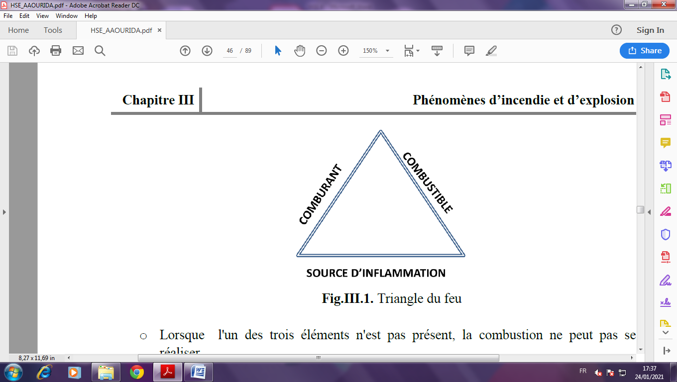

**Fig.III.1.** Triangle du feu

**2.1.1. Les comburants :**

**2.1.1.1. Oxygène de l’air :**

Le comburant le plus courant est **l’oxygène de l’air,** sa composition volumique dans l’air est approximativement la suivante :

Air 21% Oxygène

79% Azote

L’oxygène est un comburant d’autant plus puissant que sa concentration est plus élevée dans le mélange gazeux.

Ainsi, l’oxygène liquide un pouvoir comburant considérable. Les corps combustibles poreux ou adsorbants imprégnés d’oxygène liquide sont des explosifs extrêmement puissants.

L’azote est un gaz inerte et ne participe pas à la combustion, aussi l’un des moyens pour éteindre un feu va consister à priver le feu d’oxygène à l’aide de la mousse, un gaz inerte (CO2, N2, …) ou de la vapeur d’eau.

**2.1.1.2. Autres comburants :** Certains corps chimiques contenant ou non de l’oxygène sont des comburants car ils réagissent violemment avec les matières combustibles et organiques.

**Exemples :**

* L’acide nitrique, le peroxyde d’hydrogène (ou eau oxygénée) concentrés enflamment la plupart des matières organiques
* Les matières organiques imprégnées de chlorate de sodium sec peuvent facilement

s’enflammer sous l’effet d’un frottement, d’un choc où d’une élévation de température

* Le fer brûle dans le chlore humide et chaud (T > 120°)
* Le fluor est un comburant plus actif que l’oxygène et enflamme la plupart des produits

**2.1.2. Les combustibles :** appelé aussi substances inflammablessont des produits qui ont la propreté de se combiner à l’oxygène pour conduire à une réaction de combustion. La grande majorité des produits organiques contenant du carbone et de l’hydrogène sont combustibles. Plusieurs produits minéraux : l’hydrogène, l’oxyde de carbone, l’ammoniac, l’hydrogène sulfuré, l’acide cyanhydrique, le sulfure de carbone sont également combustibles même s’ils ne renferment pas toujours du carbone et de l’hydrogène. Les principaux produits formés lors des combustions sont la vapeur d’eau et le gaz carbonique. Les produits azotés dégagent en plus des oxydes d’azote et les produits soufrés de l’anhydride sulfureux. La combustion des produits naturels (charbon, dérivés du pétrole, alcools, etc.) dégage de la chaleur, de la vapeur d’eau et du gaz carbonique. La combustion ne peut se produire qu’aux conditions suivantes :

▪ Le combustible, d’une façon générale, se trouve en phase gazeuse. Il n’existe que peude corps susceptibles de brûler à l’état solide (phosphore, sodium)

▪ Le combustible et le comburant doivent être dans des proportions convenables. De nature très variée, les combustibles peuvent se trouver sous forme :

✓ de gaz ou de vapeurs : hydrogène, hydrocarbures gazeux, H2S, …

✓ de gaz liquéfiés : propane, ammoniac, …

✓ de liquides, de gouttelettes, d’aérosols : alcools, cétones, aldéhydes, hydrocarbures liquides, soufre liquide, solvants

✓ de poussières : polystyrène, polyéthylène, soufre, farine ainsi que certains métaux (sodium, fer, aluminium, magnésium).

▪ La condition nécessaire à la combustion « ATMOSPHÈRE EXPLOSIVE »

Une zone dangereuse est définie comme une zone dans laquelle des atmosphères sont - ou sont susceptibles – d’être présentes dans des quantités telles qu’elles nécessitent une prise de précaution particulière lors de la construction et de l’utilisation de matériel électrique. On appelle “**atmosphère explosive” ou ATEX**, le mélange avec l’air, dans les conditions atmosphériques de substances inflammables sous forme de gaz, vapeurs, brouillards ou poussières dans lequel, après inflammation, la combustion se propage à l’ensemble du mélange non brûlé.



**Fig.III.2.** Atmosphère explosible ATEX

**Exemples d’atmosphères explosives** : En exploitation courante ou en situation accidentelle, ces atmosphères explosives peuvent se former:

o Dans les installations de combustion (fours, chaudières,…) en particulier en cas d’extinction de flammes si le combustible n’est pas coupé.

o Au voisinage d’équipement: pompes, compresseurs, réacteurs, échangeurs de chaleurs,……

o Dans les installations elles mêmes: remplissage de réservoir.

o A l’air libre: vapeurs de solvants lors de nettoyage, dégraissage, travaux de peinture,…..

**2.1.2.1.Combustibles gazeux :**

**2.1.2.1. a. Développement de la combustion :**

La réaction de combustion amorcée en un point du mélange par une source d’inflammation libère de l’énergie sous forme de chaleur.

Si cette chaleur dégagée est assez grande pour porter les couches voisines du mélange

combustible-comburant à une température suffisante, la combustion se propage de proche en proche dans une zone lumineuse et de faible épaisseur constituant la flamme puis progresse dans le mélange de gaz frais.

Les gaz produits sont portés à haute température et pression. Suivant la vitesse d’avancement du front de flamme, on parle d’inflammation ou d’explosion.

**2.1.2.1. b. Limites d’inflammabilité :**

Il existe une zone, appelée zone d’inflammabilité (définie par les limites d’inflammabilité ou d’explosivité) où la propagation de la flamme est possible. En deçà et au-delà de cette zone la combustion ne peut se développer.

**2.1.2.2. Combustible liquide :**

**2.1.2.2. a. Température de point d’éclair ou point de flash :**

* **Liquide au repos**

La température de point d’éclair est la température minimale à laquelle un combustible liquide émet assez de vapeurs pour permettre une courte inflammation en présence d’une flamme. Les vapeurs s’enflamment et s’éteignent aussitôt.

La température de point d’éclair reflète bien entendu le danger d’inflammation que peut représenter un combustible liquide au repos des opérations de transport ou de stockage.

Ce danger est en relation directe avec la volatilité du combustible c’est-à-dire sa tendance à donner des vapeurs. Cette volatilité peut être caractérisée par la tension de vapeur aux diverses températures.

* **Liquide en mouvement : gouttelettes**

Dans un liquide pulvérisé sous forme de fines gouttelettes, à une température inférieure au point d’éclair, si l’énergie apportée est suffisante pour transformer en vapeur quelques gouttelettes il peut y avoir :

o allumage

o propagation de la flamme de proche en proche

o “explosion”

Le point d’éclair ne reflète donc que le risque d’inflammation d’un liquide au repos.

**2.1.2.2. b. Point d’inflammation :**

C’est la température à laquelle les vapeurs sont émises en quantité suffisante pour alimenter la combustion. Il y a non seulement allumage, mais continuation de la combustion.

Le renvoi par la flamme d’une partie de son rayonnement vers la surface du liquide est suffisante pour entretenir un régime de combustion avec flamme jusqu’à épuisement du combustible.

Le point d’inflammation se situe, de quelques degrés à quelques dizaines de degrés, au-dessus du point d’éclair. Il a peu d’utilisation pratique.

**2.1.2.3. Combustible solide :**

**2.1.2.3.a. Conditions nécessaires à la combustion :** Pour brûler les combustibles solides

doivent :

o subir une oxydation de surface (cas des métaux)

o émettre des vapeurs combustibles ou gaz de distillation par pyrolyse

La pyrolyse est la décomposition chimique irréversible d’un matériau produite par une élévation de température sans réaction avec l’oxygène.

La rapidité de la combustion va dépendre :

o de la capacité calorifique

o de l’état plus ou moins divisé du solide (solide massif, particules, poussières)

o de la température

o du degré d’humidité

o de l’imprégnation éventuelle du solide par un liquide à bas point d’éclair

**2.1.2.3. b. Poussières :**

L’inflammation d’un nuage de poussières nécessite les éléments suivants :

o Présence d’un solide combustible suffisamment divisé (granulométrie < 200 μm)

o présence d’un comburant

o Source d’énergie suffisante

o Concentrations suffisantes.

**3. Différents types de combustion** : On parle assez couramment:

• **D’incendie :** le gaz brûle au dessus d’un liquide ou d’un solide

• **D’explosion :** l’ensemble du mélange gazeux brûle.

**3.1. Le phénomène d’explosion :**

**3.1.1. Généralités :**

Le phénomène d’explosion correspond en fait à une brutale libération d’énergie. La violence de l’explosion est essentiellement fonction de la qualité d’énergie libérée et de la cinétique du processus de libération. L’énergie libérée peut avoir différentes origines :

**3.1.1.1. Explosion due à une réaction chimique :**

Réaction entre deux composés chimiques réactifs entre eux avec une vitesse de réaction très rapide et une énergie libérée très importante. Le système déclenche lui-même le processus d’explosion, les causes de la réaction peuvent être :

✓ Mise en présence accidentelle

✓ Présence d’impuretés dans une cuve de stockage,

✓ une canalisation…

**3.1.1.2. Explosion due à une cause physique :**

Le système reçoit un apport d’énergie de l’extérieur. Le système est stable ou stabilisé dans les conditions normales d’utilisation • L’instabilité peut être due à un point chaud, un choc…

**3.1.1.3. Explosion nucléaire** :

La désintégration de noyaux atomiques lourds en éléments plus légers a lieu en libérant une énergie considérable.



**Fig.III.3.** l’hexagone de l’explosion

**3.1.2.1. Présence d'oxygène:**

 Lorsque la teneur en oxygène dans le nuage < à une valeur critique, l'explosion ne peut pas se développer. La teneur seuil en oxygène est appelée **CLO** (Concentration Limite en Oxygène). La CLO est de l'ordre de 10% pour la plupart des poussières organiques.

 Il est possible d'influer sur la CLO par inertage. En effet l'ajout d'un gaz inerte avec l'air abaisse la teneur en oxygène de l'atmosphère, et de ce fait rend la combustion du mélange air -poussière impossible. Les gaz inertes les plus employés sont l'azote (N2), le dioxyde de carbone (CO2) et la vapeur d'eau.

**3.1.2.2. Poussières combustibles:**

 Poussières = Particules de diamètre < 0,5 mm [500 μm], qui dans l'atmosphère reste en suspension un certain temps en se déposant sous l'effet de leur propre poids.

 **Pour exploser, les poussières doivent être des poussières combustibles**, c'est-à-dire qu'elles puissent réagir avec l'oxygène de l'air en dégageant de la chaleur, exemples : le bois, le charbon, les matières plastiques et des métaux sous forme fine (laine d'acier, poussières d'aluminium). (**Exemple de poussière incombustible : le sable)**

 La puissance de combustion développée par la poussière dépend de :

▪ Sa granulométrie (la vitesse de combustion si D particule )

▪ Son humidité H (la vitesse de combustion si H )

**3.1.2.3. Mise en suspension (gaz, poussières, aérosols..) :**

 Pour que l’explosion puisse se développer : il faut que les particules de poussières doivent être maintenues en suspension un temps suffisant.

 La "stabilité d'un nuage" : est sa capacité à rester en suspension dans l'air. Elle est caractérisée par le "pouvoir de re-suspension".

Pouvoir de re-suspension augmente : Le nuage reste en suspension ;

Pouvoir de re-suspension diminue : Le nuage sédimente (forme dépôt).

 Le pouvoir de re-suspension dépend de :

o la densité du nuage de poussières (concentration de la poussière dans l'air) ;

o la masse, la forme et la taille des particules

o des conditions ambiantes (humidité relative et température).